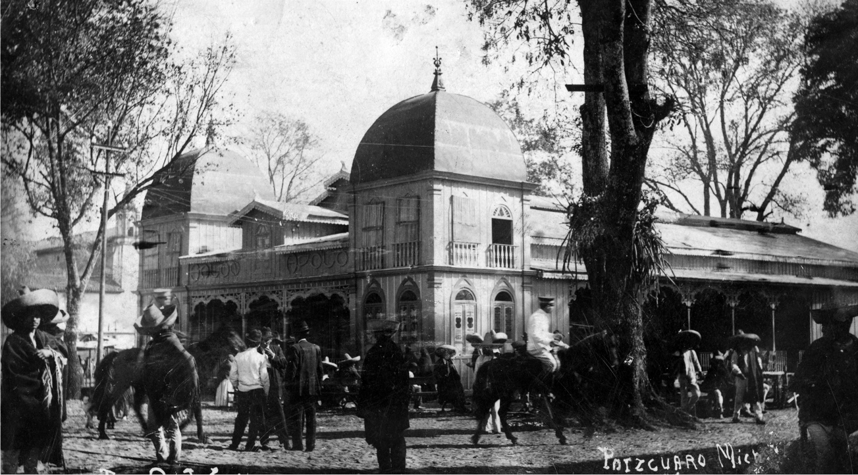

Figura 01. Salón Apolo (1913) Pátzcuaro. Autor desconocido. Fototeca del Instituto de Investigaciones Históricas, UMSNH.

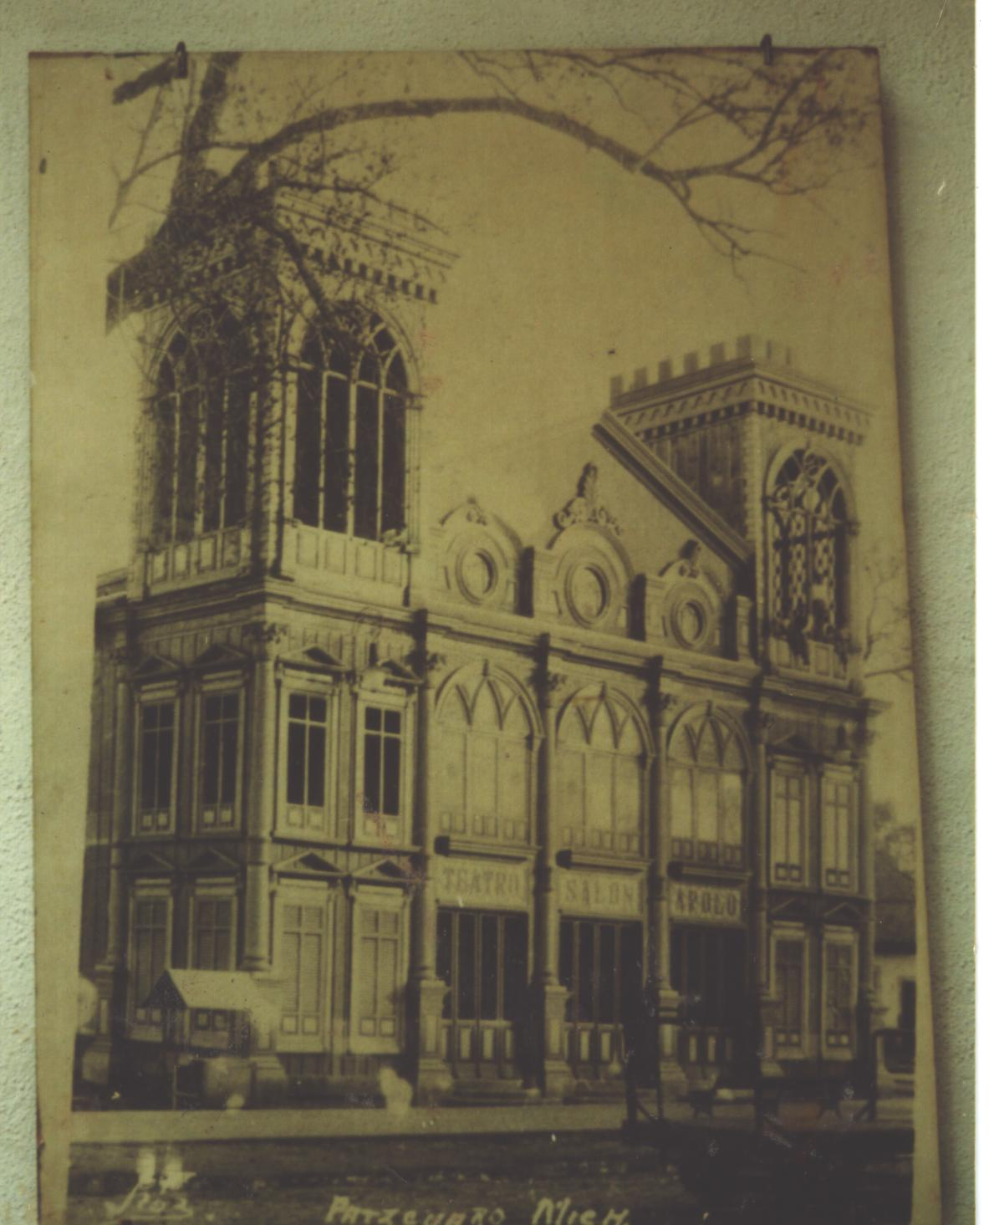 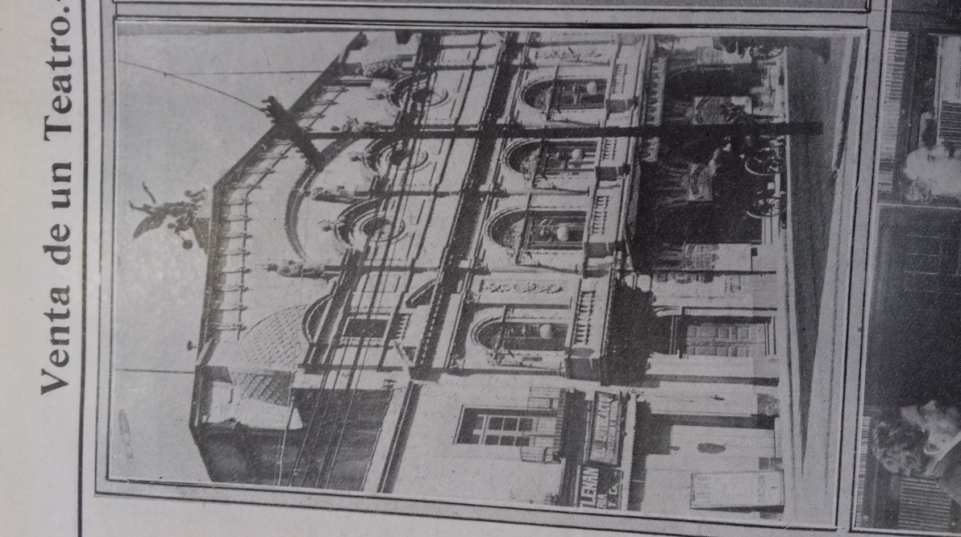

Figura 2 (izquierda). Salón Apolo (1928) Pátzcuaro. Foto Díaz. Fototeca del Archivo Histórico Municipal de Pátzcuaro. Figura 3 (derecha). Teatro Mexicano. *La Semana Ilustrada.* 8 de julio de 1913, 18.